**CONTROL DE VERSIONES**

**Angie Yinet Canticus Taicus**

**FICHA 2049891**

**SENA**

**ANALISIS Y DESARROLLO DE SISTEAAS DE INFORMACION**

**BOGOTA D.C. SEPTIEMBRE 2021**

* ¿Qué es el control de versiones?
  + control de versiones a los métodos y herramientas disponibles para controlar todo lo referente a los cambios en el tiempo de un archivo, s un sistema que registra los cambios realizados en un archivo o conjunto de archivos a lo largo del tiempo, de modo que puedas recuperar versiones específicas más adelante
* ¿Qué es el GitHub?
  + es un repositorio online gratuito que permite gestionar proyectos y controlar versiones de código. Es muy utilizado por desarrolladores para almacenar sus trabajos dando así la oportunidad a millones de personas de todo el mundo a cooperar en ellos
* repositorio
  + el repositorio que se utilizo fue el de GitHub se podía controlar las versiones de todos los códigos se puede trabajar en diferente rama y esta herramienta es la que mas utilizan los desarrolladores
* Inicio GitHub

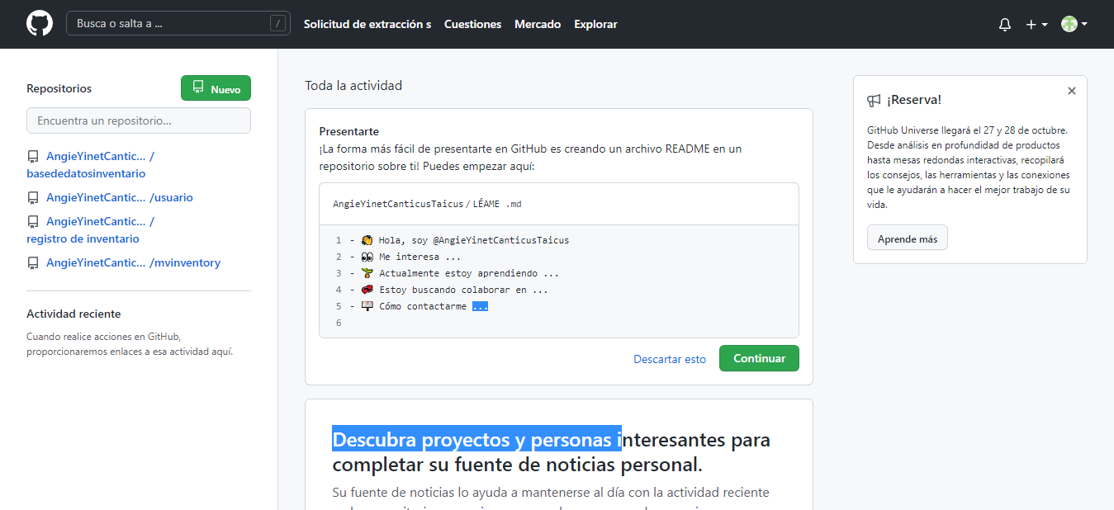

* Códigos insertados en GitHub

